**МАСТЕР- КЛАСС ПО ИЗГОТОВЛЕНИЮ ДИДАКТИЧЕСКОЙ ИГРЫ «ВЕРШКИ И КОРЕШКИ»**

Нам понадобится:

Нитки (50 % хлопка) желтого, бежевого, оранжевого, коричневого, бордового, розового, белого, зеленого цветов.

Крючок № 3.

Фетр зеленого цвета.

Синтепон.

Ножницы.

Узкий скотч.

Черный маркер.

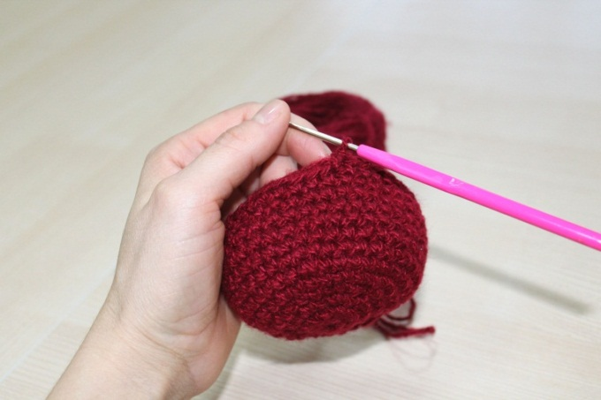

Вяжем свеклу: набираем крючком 7 петель и соединяем в кольцо; начинаем вязать по кругу; прибавляем в каждом ряду по 5-6 петель, провязывая 6 рядов. Вяжем 4 ряда без накидов, далее убавляем петли в каждом ряду – через 3 петли – 2 вместе.

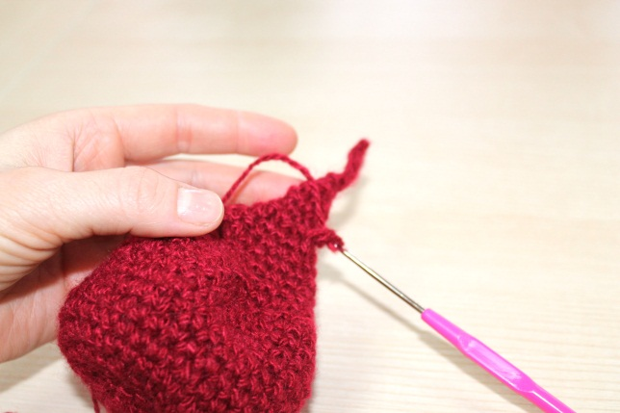

Корешки – это нитки, привязанные узелком к овощу.

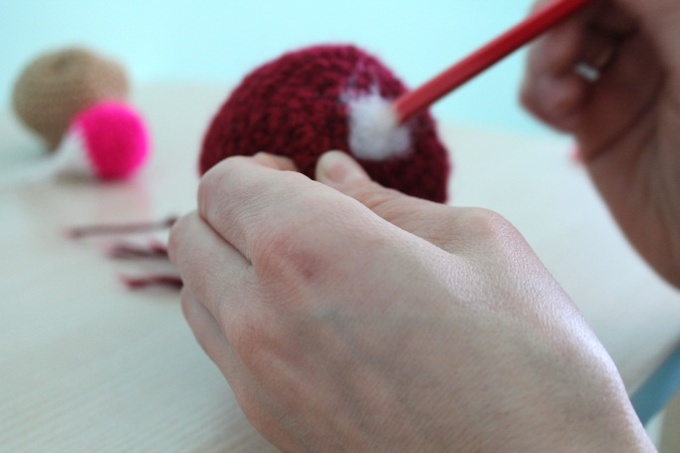Набиваем синтепоном

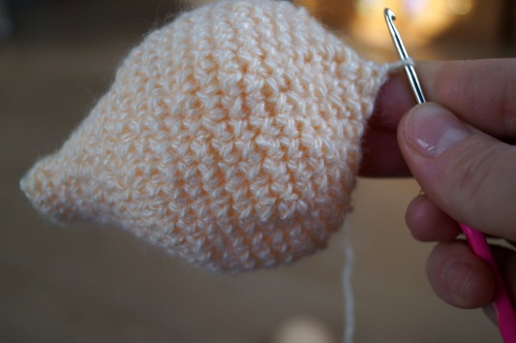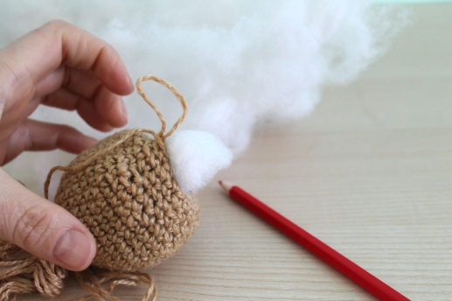

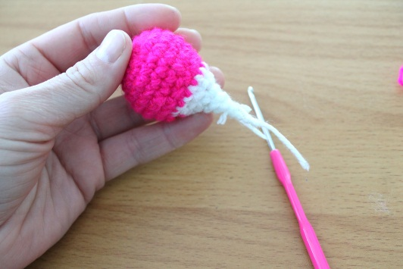

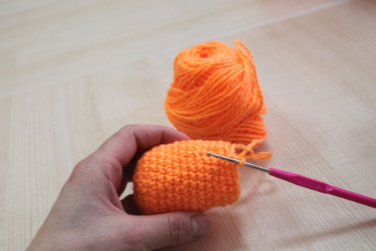

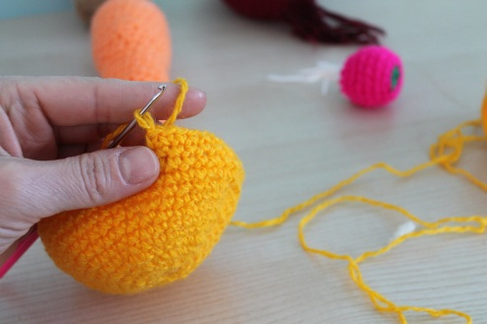

Остальные овощи вяжутся аналогично.

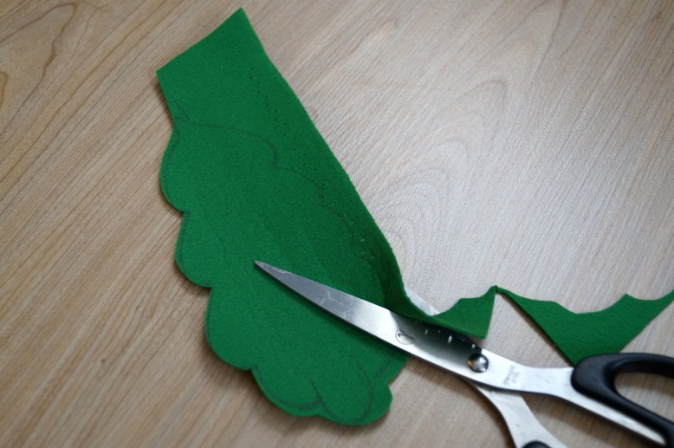

Из фетра вырезаем полоску 2 на 4 сантиметра, скручиваем в трубочку и вклеиваем в отверстие, через которое набивали синтепон.

Из фетра вырезаем листья для овощей, обводим по контуру черным маркером.

С

Собираем листья в пучок с помощью узкого скотча и вставляем в фетровую трубочку.

Маркером рисуем прожилки, точки, черточки.

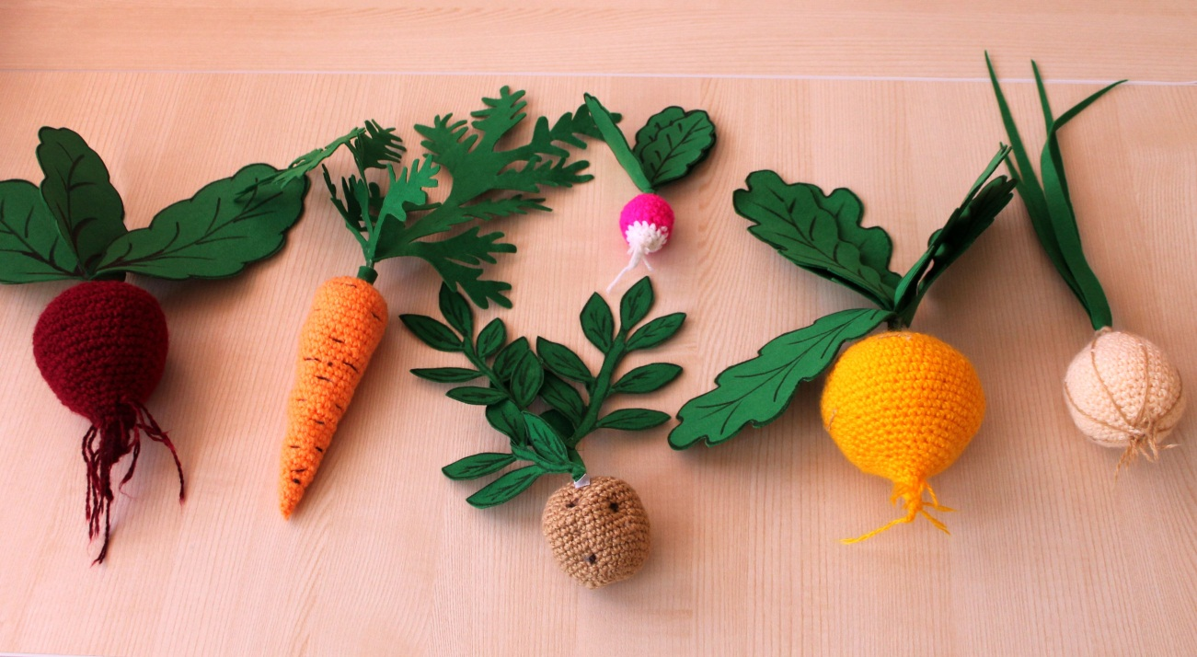Готово!

**Дидактическая задача.** Закреплять знания о том, что в овощах есть съедобные корни - корешки и плоды - вершки, у некоторых овощей съедобны и вершки и корешки; упражнять в составлении целого растения из его частей.

**Игровые правила.** Искать свой вершок или корешок можно только по сигналу.

**Игровые действия.** Поиск пары; составление целого растения.  
  
**Ход игры.**

*Вариант 1.* Педагог уточняет знания детей о том, что у одних растений бывают съедобные корни - корешки, у других плоды - вершки, а у некоторых растений съедобны и вершки и корешки. Взрослый объясняет правила игры:

- Сегодня мы поиграем в игру, которая так и называется "Вершки и корешки". У нас на столе лежат вершки и корешки растений - овощей. Мы сейчас разделимся на две группы: одна группа будет называться вершки, а другая - корешки. (Дети делятся на две группы.)  
 Здесь на столе лежат овощи; дети первой группы берут себе в руку по вершку, а дети второй - по корешку. Все взяли? А теперь по сигналу (хлопку в ладоши) вы все разбежитесь по участку и побегаете врассыпную. Когда услышите сигнал "Раз, два, три - свою пару найди!", быстро найдите себе пару: к своему вершку - корешок.

*Вариант 2.* Вершки (или корешки) стоят на месте. Бегает только одна подгруппа ребят. Взрослый дает сигнал: "Корешки, найдите свои вершки!". Дети должны стать так, чтобы ботва и корень составили одно целое.  
 Правильность выполнения задания могут проверить только "волшебные ворота" (взрослый и кто-нибудь из детей), через которые проходят все пары. Чтобы интерес к игре не угасал, можно предложить поменяться вершками и корешками.

